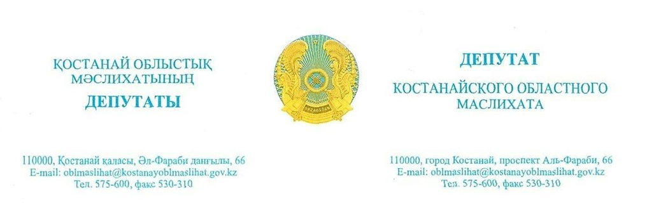

**2025 жылғы 25 маусымдағы шығ. № 61**

**«Қостанай қаласы әкімдігінің ТКШ, ЖК және АЖ бөлімі» ММ**

Маған Қостанай облыстық мәслихатының депутаты ретінде Қостанай қаласының тұрғынынан жылу құбырлары арқылы өткелді орнату мәселесі бойынша өтініш келіп түсті (өтініш қоса беріледі).

Осыған байланысты баяндалған мәселе бойынша түсініктеме беруді және өтінішке сәйкес көрсетілген жерде өткелді орнатуға жәрдемдесуді сұраймын.

**Қостанай облыстық**

**мәслихатының депутаты А. Жақсағұлова**



**Исх. № 61 от 25 июня 2025 года**

**ГУ «Отдел ЖКХ, ПТ и АД акимата города Костаная»**

В мой адрес как депутата Костанайского областного маслихата поступило обращение жителя города Костанай (обращение прилагается) по вопросу установки перехода через тепловые трубы.

В этой связи прошу дать разъяснения по изложенному вопросу и оказать содействие в установке перехода в месте, указанном согласно обращения.

**Депутат Костанайского**

**областного маслихата А. Жаксагулова**